Муниципальное автономное дошкольное образовательное учреждение детский сад комбинированного вида №26 «Буратино» г. Белебея муниципального района Белебеевский район Республики Башкортостан

КОНСУЛЬТАЦИЯ ДЛЯ РОДИТЕЛЕЙ
«ЗДОРОВЫЙ ОБРАЗ ЖИЗНИ В СЕМЬЕ»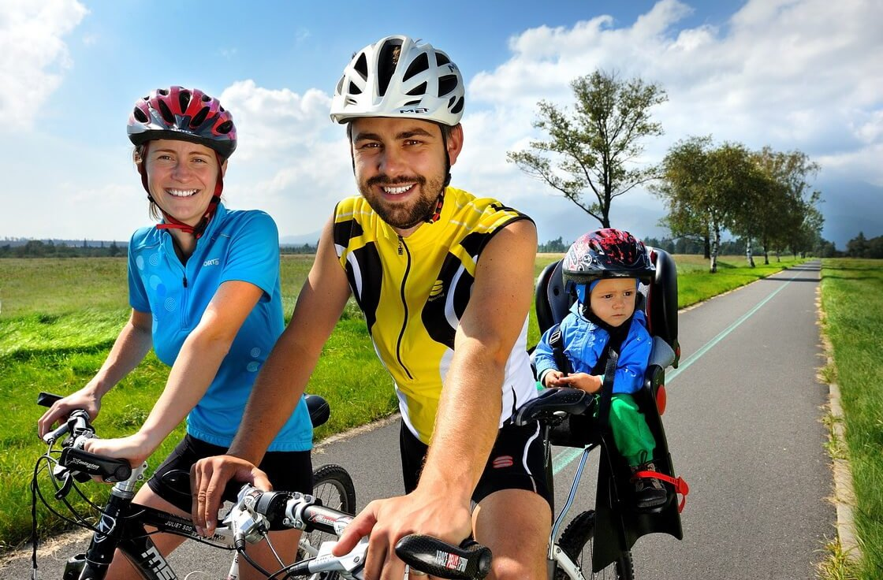
Подготовила:
воспитатель Валиуллина А.Х.

Белебей, 2023
Каждый родитель желает, чтобы ребенок рос здоровым, сильным, крепким и выносливым.
Условия, от которых зависит направленность формирования личности ребенка, а также его здоровье, закладываются в семье. То, что прививают ребенку с детства и отрочества в семье в сфере нравственных, этических и других начал, определяет всё его дальнейшее поведение в жизни, отношение к себе, своему здоровью и здоровью окружающих.
Существует правило: «Если хочешь воспитать своего ребенка здоровым, сам иди по пути здоровья, иначе его некуда будет вести!».
Понятие о здоровом образе жизни включает в себя много аспектов.
1. Соблюдение режима дня.
В детском саду режим соблюдается, а вот дома не всегда. Необходимо объяснить детям, что нужно рано ложиться и рано вставать. И неукоснительно соблюдать это правило.
2. Культурно-гигиенические навыки.
Дети должны уметь правильно умываться, знать, для чего это надо делать. Вместе с детьми рассматривайте ситуации защиты от микробов и делайте вывод, который дети должны хорошо усвоить: не есть и не пить на улице; всегда мыть руки с мылом, вернувшись с улицы, перед едой, после туалета. Вместе с детьми посчитайте, сколько раз в день им приходится мыть руки.
3. Культура питания.
Нужно есть больше овощей и фруктов. Рассказать детям о витаминах: А, В, С, Д, в каких продуктах они содержатся и для чего необходимы людям.
- Витамин А - морковь, рыба, сладкий перец, яйца, петрушка (для зрения)
- Витамин В - мясо, молоко, орехи, хлеб, курица, горох (для сердца).
- Витамин С - цитрусовые, капуста, лук, редис, смородина (от простуды)
- Витамин Д - солнце, рыбий жир (для костей).
4. Гимнастика, физкультурные занятия, закаливание и подвижные игры.
Если человек будет заниматься спортом, он проживет дольше. «Береги здоровье смолоду». Дети должны знать, почему так говорят. Обязательно ежедневно проводить гимнастику.
Среди множества факторов, оказывающих влияние на рост, развитие и состояние здоровья ребёнка, двигательной активности принадлежит основная роль. От степени развития естественной потребности ребенка в движении во многом зависят развитие двигательных навыков, памяти, восприятия, эмоции, мышления. Поэтому очень важно обогащать двигательный опыт ребёнка.
В дошкольном возрасте ребенок еще не способен осознанно и адекватно следовать элементарным нормам гигиены и санитарии, выполнять требования ЗОЖ, заботиться о своем здоровье. Все это выдвигает на первый план задачу перед родителями по выработке у ребенка умений и навыков, способствующих сохранению здоровья.
Безусловно, здоровье детей напрямую зависит от условий жизни в семье, санитарной грамотности, гигиенической культуры родителей и уровня их образования.
Как правило, у нас, взрослых, возникает интерес к проблеме воспитания привычки к здоровому образу жизни лишь тогда, когда ребёнку уже требуется психологическая или медицинская помощь. Готовность к здоровому образу жизни не возникает сама собой, а формируется у человека с ранних лет, прежде всего внутри семьи, в которой родился и воспитывался ребенок.
Ребенок должен узнать лучшие семейные российские традиции, понять значение и важность семьи в жизни человека, роль ребенка в семье, освоить нормы и этику отношений с родителями и другими членами семьи. Духовное здоровье - это та вершина, на которую каждый должен подняться сам. ЗОЖ служит укреплению всей семьи.
Основной задачей для родителей является: формирование у ребенка нравственного отношения к своему здоровью, которое выражается в желании и потребности быть здоровым, вести ЗОЖ. Он должен осознать, что здоровье для человека важнейшая ценность, главное условие достижения любой жизненной цели, и каждый сам несет ответственность за сохранение и укрепление своего здоровья. В этом ничто не может заменить авторитет взрослого.
Домашний режим дошкольника – одна из важных составляющих семейного воспитания, позволяющих сохранять высокий уровень работоспособности, отодвинуть утомление и исключить переутомление. Семья организует рациональный домашний режим - он должен соответствовать режиму в дошкольном учреждении.
Формируя здоровый образ жизни ребенка, родители должны привить ребенку основные знания, умения и навыки:
- знание правил личной гигиены, гигиены помещений, одежды, обуви;
- умение правильно строить режим дня и выполнять его;
- умение взаимодействовать с окружающей средой: понимать, при каких условиях дом, улица, дорога, парк, детская площадка безопасна для жизни и здоровья;
- умение анализировать опасные ситуации, прогнозировать последствия и находить выход из них;
- знание основных частей тела и внутренних органов, их расположение и роль в жизнедеятельности организма человека;
- понимание значения ЗОЖ для личного здоровья, хорошего самочувствия, успехов в занятиях;
- знание основных правил правильного питания;
- знание правил сохранения здоровья от простудных заболеваний;
- умение оказывать простейшую помощь при небольших порезах, ушибах;
- знание правил профилактики заболеваний позвоночника, стопы, органов зрения, слуха и других;
- понимание значения двигательной активности для развития здорового организма;
Еще очень важная проблема, связанная со здоровьем детей – это просмотр телевизора и пользование компьютером. Компьютер и телевизор, несомненно, полезны для развития кругозора, памяти, внимания, мышления, координации ребенка, но при условии разумного подхода к выбору игр и передач, а также непрерывного времени пребывания ребенка перед экраном, которое не должно превышать 30 минут.
Виртуальные игры интересны, но из-за них мы очень мало двигаемся. Современные дети видят больший интерес в виртуальной игре, чем в реальной игре футбол или теннис. Родители считают заботу об укреплении здоровья детей делом важным, но лишь немногие по-настоящему используют для этого возможности физической культуры.
Физическое воспитание - составная часть интеллектуального, нравственного и эстетического воспитания ребенка. Поэтому, необходимо приучать ребенка к спорту. Чрезмерный комфорт и обильное питание при недостаточно активном двигательном режиме, ослабляют здоровье, уменьшают работоспособность. Родители должны показывать своим детям пример активной, интересной и подвижной жизни.
Не упустить время - вот главное, что надо знать родителям на этот счет.
Занятия спортом также помогают сложиться важным качествам личности: настойчивости в достижении цели, упорству. Положительные результаты этих занятий благотворны для психического состояния детей, особенно если это совместные занятия детей и родителей.
Спортивные занятия приносят положительные результаты:
- пробуждают у родителей интерес к уровню «двигательной зрелости» детей и способствуют развитию у детей двигательных навыков в соответствии с их возрастом и способностями;
- углубляют взаимосвязь родителей и детей;
- предоставляют возможность позаниматься физкультурой не только ребенку, но и взрослому: родитель показывает ребенку те или иные упражнения и выполняет большинство из них вместе с ним;
- позволяют с пользой проводить то свободное время, которое мать или отец посвящают ребенку, способствуют всестороннему развитию ребенка.
Замечательно, если родители учат ребенка, помогают ему и сами участвуют в соревнованиях и спортивных мероприятиях в детском саду. Спортивные интересы в такой семье становятся постоянными. Важно обеспечивать оптимальную двигательную активность детей в течение всего дня, используя физические упражнения, спортивные, народные игры.
Развивать интерес у детей к спортивным играм и упражнениям нужно в любое время года. Весной полезно и взрослым, и детям поиграть в настольный теннис, попрыгать со скакалкой; летом семья может провести свободное время, играя в городки, бадминтон, баскетбол, футбол, катаясь на велосипеде; в выходные дни здорово пробежаться по осеннему лесу; зимой родные могут повеселиться, играя в хоккей, катаясь на санках и лыжах.
Большое значение для всестороннего, гармоничного развития ребенка имеют подвижные игры. Участие ребенка в игровых заданиях различной интенсивности позволяет осваивать жизненно важные двигательные умения в ходьбе, беге, прыжках, равновесии, лазанье, метании.
Особенностью подвижной игры является комплексность воздействия на все стороны личности ребенка:
- осуществляется физическое, умственное, нравственное воспитание.
- повышаются все физиологические процессы в организме, улучшается работа всех органов и систем.
- развивается умение разнообразно использовать приобретенные двигательные навыки.
- Дети, увлеченные сюжетом игры, могут выполнять с интересом физические упражнения много раз, не замечая усталости. Увеличение нагрузки способствует повышению выносливости.
- Во время игры дети действуют в соответствии с правилами. Это регулирует поведение игроков и помогает выработать положительные качества: выдержку, смелость, решительность и др.
Изменение условий игры способствует развитию самостоятельности, активности, инициативы, творчества, сообразительности и др.
Берегите здоровье – это важно!
Здоровье нужно всем - и детям, и взрослым.
Мы желаем Вам быть здоровыми!

